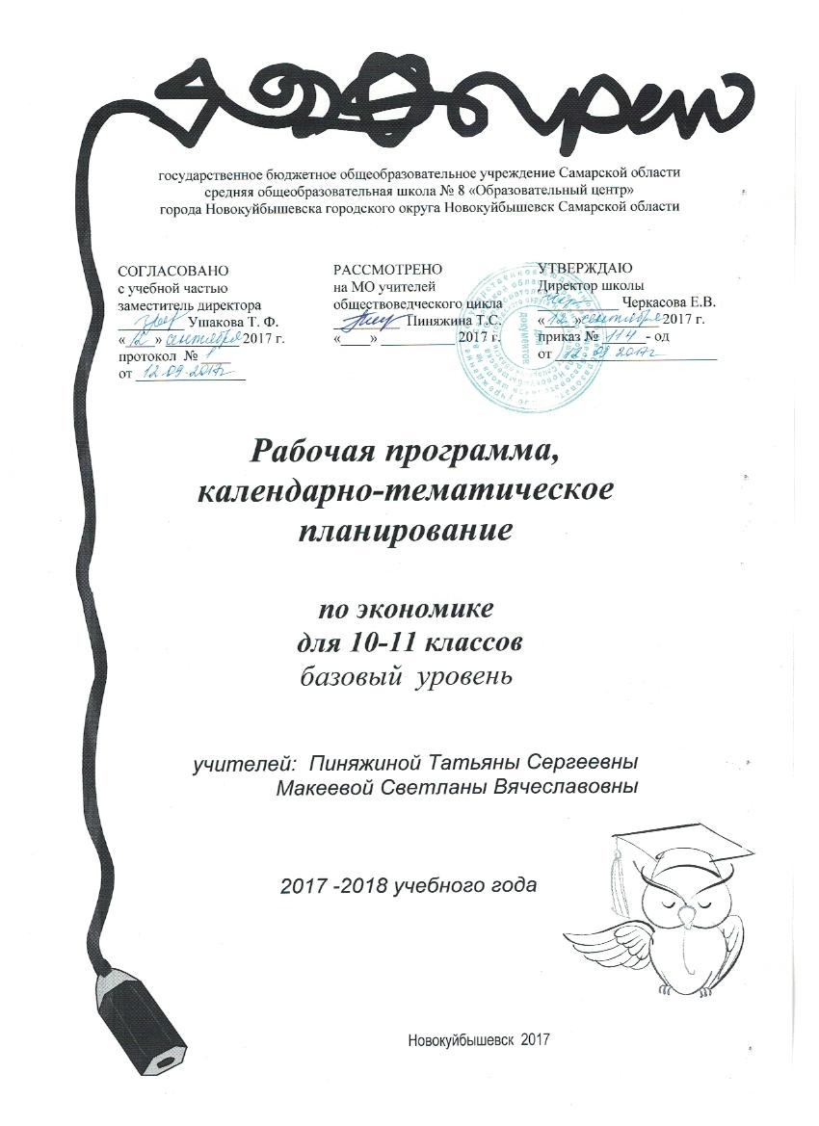
ЭКОНОМИКА.
Среднее общее образование

Пояснительная записка
Рабочая программа по праву для 10-11 классов составлена на основе:
- Закона «Об образовании в Российской Федерации» от 29.12.2012 года № 273-ФЗ;
- Федерального компонента государственного образовательного стандарта основного общего образования по литературе, утвержденного приказом министерства образования РФ от 05.03.2004 № 1089 «Об утверждении федерального компонента государственных образовательных стандартов начального общего, основного общего и среднего (полного) общего образования» с изменениями и дополнениями;
- Программы для 10, 11 классов общеобразовательных школ (базовый уровень), автор программы – И.В. Липсиц, 2012 г.
Программа конкретизирует содержание предметных тем образовательного стандарта, дает распределение учебных часов по темам курса, определяет минимальный набор самостоятельных и практических работ, выполняемых учащимися.
Цель
формировать у школьников базовые экономические понятия, общие представления о процессах, связанных с экономикой, бизнесом и предпринимательской деятельностью.
Изучение экономики в старшей школе на базовом уровне направлено на достижение следующих целей:
- развитие гражданского образования, экономического образа мышления; потребности в получении экономических знаний и интереса к изучению экономических дисциплин; способности к личному самоопределению и самореализации;
- воспитание ответственности за экономические решения; уважения к труду и предпринимательской деятельности;
- освоение системы знаний об экономической деятельности и об экономике России для последующего изучения социально-экономических и гуманитарных дисциплин в учреждениях системы среднего и высшего профессионального образования или для самообразования;
- овладение умениями получать и критически осмысливать экономическую информацию, анализировать, систематизировать полученные данные; подходить к событиям общественной и политической жизни с экономической точки зрения; освоение способов познавательной, коммуникативной, практической деятельности, необходимых для участия в экономической жизни общества и государства;
- формирование опыта применения полученных знаний и умений для решения типичных экономических задач; освоения экономических знаний для будущей работы в качестве наемного работника и эффективной самореализации в экономической сфере.

Структура документа
Программа включает три раздела: пояснительную записку; основное содержание с распределением учебных часов по темам курса; требования к уровню подготовки выпускников. Программа предлагает логичную последовательность изучения экономических вопросов.

Общая характеристика учебного предмета
Содержание среднего (полного) общего образования на базовом уровне по экономике представляет комплекс знаний по экономике, минимально необходимый современному гражданину России. Он включает общие представления об экономике как хозяйстве и науке , об экономике семьи, фирмы и государства, в том числе в международной сфере.
Основные содержательные линии:
- человек и фирма;
- человек и государство;
- экономика домашнего хозяйства.
Все означенные компоненты содержания взаимосвязаны, как связаны и взаимодействуют друг с другом изучаемые объекты. Помимо знаний, в содержание курса входят навыки, умения и ключевые компетентности, необходимые для социализации в экономической сфере.
Программа ориентирована на изучение российскими школьниками базовых экономических понятий, формирование у школьников общих, ив то же время, достаточно цельных представлений и процессах, связанных с экономикой, бизнесом и предпринимательской деятельностью.
Содержание курса на базовом уровне обеспечивает преемственность по отношению к основной школе путем углубленного изучения прежде всего экономики фирмы и государства. Наряду с этим, вводятся ряд новых, более сложных вопросов, понимание которых необходимо современному человеку.
Освоение содержания осуществляется с опорой на межпредметные связи с другими разделами обществоведения, с курсами математики, истории, географии, литературы и др.

Общеучебные умения, навыки и способы деятельности
Программа предусматривает формирование у учащихся общеучебных умений и навыков, Универсальных способов деятельности и ключевых компетенций. В этом направлении приоритетами для учебного предмета «Экономика» на этапе среднего (полного) общего образования являются:
- объяснение изученных положений на предлагаемых конкретных примерах;
- решение познавательных и практических задач, отражающих типичные экономические ситуации;
- применение полученных знаний для определения экономически рационального поведения и порядка действий в конкретных ситуациях;
- умение обосновывать суждения, давать определения, приводить доказательства;
- поиск нужной информации по заданной теме в источниках различного типа и извлечение необходимой информации из источников, созданных в различных знаковых системах (текст, таблица, график, диаграмма, аудиовизуальный ряд и др.). Отделение основной информации от второстепенной, критическое оценивание достоверности полученной информации, передача содержания информации адекватной поставленной цели (сжато, полно, выборочно);
- выбор вида чтения в соответствии с поставленной целью (ознакомительное, просмотровое, поисковое и др.);
- работа с текстами различных стилей, понимание их специфики; адекватное восприятие языка средства массовой информации;
- самостоятельное создание алгоритмов познавательной деятельности для решения задач творческого и поискового характера;
- участие в проектной деятельности, владение приемами исследовательской деятельности, элементарными умениями прогноза (умение отвечать на вопрос:«Что произойдет, если …»);
- пользования мультимедийными ресурсами и компьютерными технологиями для обработки, передачи, систематизации информации, создания баз данных, презентации результатов познавательной и практической деятельности;
- владение основными видами публичных выступлений (высказывания, монолог, дискуссия, полемика), следование этическим нормам иправилам ведения диалога (диспута).
Программа призвана помочь осуществлению выпускниками осознанного выбора путей продолжения образования или будущей профессиональной деятельности.

Результаты обучения
Результаты изучения курса «Экономика» приведены в разделе «Требования к уровню подготовки выпускников», который полностью соответствует стандарту. Требования направлены на реализацию деятельностного и экономически оправданного подхода к решению жизненных задач; овладение знаниями и умениями, востребованными в повседневной жизни, позволяющими ориентироваться в экономической среде, делать сознательный выбор в условиях альтернатив.
Рубрика «Знать/понимать» включает требования к учебному материалу, который усваивается и осознанно воспроизводится учащимися.
Рубрика «Уметь» включает требования, основанные на более сложных видах деятельности, в том числе творческой: характеризовать, анализировать, объяснять, раскрывать на примерах, осуществлять поиск социальной информации, оценивать, формулировать собственные суждения и т.д.
В рубрике «Использовать приобретенные знания и умения в практической деятельности и повседневной жизни» представлены требования, выходящие за рамки учебного процесса и нацеленные на решение разнообразных жизненных задач. Эти требования, как и некоторые другие результаты обучения, связанные с реализацией целей воспитания и развития личности учащихся, могут быть определены как прогнозируемые и не подлежат непосредственной проверке.

Используемый учебно-методический комплект:
учебники:
- Липсиц А.И. Экономика. Базовый курс: учебник для 10, 11 классов общеобразоват. учрежд. – М.: ВИТА-ПРЕСС, 2015;
программа:
- Липсиц А.В. Программа для 10-11 классов общеобразовательных школ (базовый уровень). Сборник программно-методических материалов по экономике, - М.: Вита-Пресс, 2012
дополнительная литература:
- Экономика и право: Методические рекомендации по использованию учебников на базовом и профильном уровнях обучения./ Ю.В. Автономов, И.В.Липсиц, А.Я. Линьков и др. – М:Вита-Пресс, 2004.
- Методическое пособие. Савицкая С.А. М., часть 1-2, 2001г.
- Райсберг Б.А. Словарь современных экономических терминов/ Б.А. Райсберг, Л.Ш. Лозовский. – 3-е изд. – М.: Айрис-пресс, 2007.

Основные Internet-адреса:
- http://www.mon.gov.ru – Министерство образования и науки;
- http://www.fipi.ru – Портал ФИПИ- Федеральный институт педагогических измерений;
- http://www.ege.edu.ru – Портал ЕГЭ (информационный поддержки ЕГЭ);
- http://www.probage.edu.ru – Портал Единый экзамен;
- http://www.edu.ru – Федеральный портал «Российское образование»;
- http://www.infomaker.ru/top8.html – RUSTEST.RU - федеральный центр тестирования.

 | Что такое фирма и как она действует на рынке |  | Основное содержание | Формы работы
1-2 | Влияние конкуренции на деятельность фирм | 2 | Типы конкурентных рынков, влияние монополизации на положение продавцов и покупателей, роль государства в ограничении монополизации рынка | Изучения нового материала. Мини-лекция, работа с текстом и анализ таблицы, работа с упражнениями, беседа
3-4 | Предприниматель и создание успешного бизнеса | 2 | Основные источники финансирования бизнеса, бухгалтерский учет, баланс фирмы, активы и пассивы фирмы, закон убывающей эффективности, амортизация, основной капитал | Изучения нового материала. Мини-лекция, работа с текстом и анализ таблицы, работа с упражнениями, беседа
5-6 | Ведение бизнеса | 2 | Менеджмент, уровни менеджмента, маркетинг, маркетинговые исследования, понятие планирования | Комбинированный. Подготовленные сообщения, беседа
7 | Деловая среда бизнеса | 1 | Бизнес-план, цена безразличия, фьючерс | Практикум
 | Потребители
8 | Потребность и полезность | 1 | Полезность благ. Закон убывающей предельной полезности | Изучение нового материала. Мини-лекция, анализ пирамиды Маслоу, работа с упражнениями, беседа
9 | Потребительский выбор | 1 | Потребительский выбор. Суверенитет потребителя. Роль информации в процессе потребительского выбора. Реклама. Права потребителя и их защита. | Комбинированный. Мини-лекция, сообщения, социолог. Исследования, анализ прессы по типам реклам, дискуссия.
10 | Доходы и расходы семей | 1 | Семейные доходы, виды факторных доходов, закон Энгеля, семейные расходы | Изучения нового материала. Мини-лекция, анализ таблиц, выполнение тестовых заданий
11 | Влияние инфляции на семейную экономику | 1 | Номинальный доход, реальный доход, переменные и фиксированные доходы, номинальная и реальная ставка процента. Роль семейных сбережений для обеспечения экономического развития страны. Страхование. | Комбинированный. Мини-лекция, беседа, расчеты реального дохода, решение задач
12 | Неравенство доходов и его последствия | 1 | Неравенство доходов, богатство, абсолютное равенство, кривая Лоренца, социальные трансферты. Механизм регулирования доходов в экономике смешанного типа, экономические аспекты бедности. Социальные программы как метод ее смягчения. | Изучение нового материала. Мини-лекция, беседа, анализ текста, дискуссия, построение кривой Лоренца, решение задач
 | Экономические задачи государства
13-14 | Роль государства как защитника экономических свобод | 2 | Экономические свободы, слабые стороны рынка, монополизация рынка, антимонопольное законодательство. Внешние эффекты, положительные и отрицательные. Общественные блага. | Изучение нового материала. Самостоятельная работа с текстом, составление схем, анализ таблиц, беседа
15 | Макроэкономическое равновесие | 1 | Совокупный спрос и совокупное предложение, макроэкономическое равновесие | Комбинированный
16-17 | Измерение результатов экономической деятельности страны | 2 | Агрегированные показатели, ВВП, ВНП, ЧНП, НД. Номинальные и реальные показатели, амортизация, методы расчета | Изучение нового материала
18 | Цикличность развития рыночной экономики | 1 | Экономический цикл, фазы цикла, цикличность, причины кризисов, виды, особенности, программа антикризисных мер | Изучение нового материала. Семинарское занятие. Сбор и подготовка информации о мировом кризисе через интернет-ресурсы
19 | Фискальная политика | 1 | Цели и инструменты фискальной политика. Изменение объема государственных закупок, изменение налоговой политики и политики перераспределения через трансферты. Меры фискальной политики, направленные на стабилизацию экономического развития | Изучение нового материала. Лекция с элементами беседы. Работа с интернет-ресурсами
20 | Монетарная политика | 1 | Цели и инструменты монетарной политики: изменение нормы обязательных банковских резервов, изменение учетной ставки. Операции на открытом рынке. Меры монетарной политики, направленные на стабилизацию экономического развития. Взаимосвязь монетарной и фискальной политики. | Изучение нового материала
 | Государственные финансы
21-22 | Налоги как источник доходов государства | 2 | Принципы и методы налогообложения, виды налогов, кривая Лаффера | Изучение нового материала. Самостоятельная работа с текстом, гипертекстом, составлением схем, анализ рисунков и таблиц, беседа, выполнение задач и тестов
23-24 | Как формируется и расходуется государственный бюджет | 2 | Бюджет виды расходов, бюджетное тождество и дефицит, профицит. Причины возникновения госдолга и способы его сокращения, госдолг | Изучение нового материала, комбинированный
 | Экономический рост
25 | Что такое экономический рост и как можно его ускорить | 1 | Экономический рост, интенсивный, экстенсивный. Механизм экономического роста. Мультипликатор, акселератор, норма накопления, темпы роста, устойчивое развитие | Изучение нового материала
26 | Экономические проблемы | 1 | Геоэкономика. Опасность «ножниц неравенства», проблема «север-юг», способы разрешения | Изучение нового материала. Круглый стол, работа с текстами, интернет ресурсами
 | Организация международной торговли
27-28 | Международная торговля и ее влияние на экономику страны |  | Экспорт, импорт, принципы относительного и абсолютного преимуществ, международное разделение труда и мировой торговли, протекционизм и фритредерство, демпинг, сальдо торг.баланса. Влияние международной торговли на производственные возможности и уровни благосостояния торгующих стран | Изучение нового материала. Мини-лекция, работа с текстом, обсуждение сообщений, решение задач, тестов
29 | Международная финансовая система | 1 | Валютный курс, обмен валютами, конвертируемость валют, организация денежных расчетов, виды валют и валютные системы | Мини-лекция, работа с текстом, изучения нового материала, обсуждение сообщений
 | Экономическое устройство России на рубеже 20-21веков
30 | Современная экономика России | 1 | Особенности экономики современной России, основные проблемы. Уровень жизни в России в сравнении с другими странами | Мини-лекция, работа с текстом, изучения нового материала, обсуждение сообщений
31 | Экономика переходного типа России | 1 | Либерализация экономики, структура собственности в России | Комбинированный, работа с текстом, анализ схем и диаграмм, использование интернет-ресурсов для проведения сравнительного анализа экономиечского развития России и разных групп стран, беседа
32-34 | Уроки повторения |  | Отработка заданий ЕГЭ по обществознанию (экономика) | Выполнение тестовых заданий типа А,В; анализ текстов ЕГЭ по экономической сфере

